МИНИСТЕРСТВО НАУКИ И ВЫСШЕГО ОБРАЗОВАНИЯ РОССИЙСКОЙ ФЕДЕРАЦИИ
ФГАОУ ВО «СЕВЕРО-КАВКАЗСКИЙ ФЕДЕРАЛЬНЫЙ УНИВЕРСИТЕТ» ИНСТИТУТ ЦИФРОВОГО РАЗВИТИЯ
МЕЖИНСТИТУТСКАЯ БАЗОВАЯ КАФЕДРА

КУРСОВОЙ ПРОЕКТ
по дисциплине
«Программная инженерия» на тему:
«Разработка мобильного приложения для расчета индекса массы тела»

Выполнила:
Тугусова Мария Александровна
студентка 3 курса
группы ПИЖ-б-о-23-2 направления подготовки 09.03.04
«Программная инженерия» направленность (профиль)
«Разработка и сопровождение программного обеспечения» очной формы обучения

(подпись)

Руководитель работы:
Ф.В.Самойлов, доцент межинститутской базовой кафедры
Работа допущена к защите
(подпись руководителя) (дата)
Работа выполнена и
защищена с оценкой Дата защиты

Члены комиссии:
зав. межинститутской
базовой кафедрой Е. Н. Новикова
(подпись)
доцент МИБК Ф.В. Самойлов
(подпись)
доцент МИБК З.М. Альбекова
(подпись)

Ставрополь, 2026 г.

Министерство науки и высшего образования и Российской Федерации Федеральное государственное автономное образовательное учреждение высшего образования
«СЕВЕРО-КАВКАЗСКИЙ ФЕДЕРАЛЬНЫЙ УНИВЕРСИТЕТ»
Институт перспективной инженерии
Кафедра межинститутская базовая
Направление подготовки 09.03.04 «Программная инженерия»
Направленность (профиль) «Разработка и сопровождение программного обеспечения»

ЗАДАНИЕ
на курсовую работу студента Тугусовой Марии Александровны
(фамилия, имя, отчество)
по дисциплине «Программная инженерия»

- Тема работы Разработка мобильного приложения для расчета индекса массы тела

- Цель: повышение уровня профессиональной подготовки путем углубления и закрепления теоретических знаний и практических навыков, приобретенных в результате изучения дисциплины «Программная инженерия».
- Задачи:

  - Анализ прикладной задачи и методов ее решения. Обоснование выбора средств, технологий и алгоритмов решения прикладной задачи.
  - Разработка алгоритмов решения задачи.
  - Реализация программного кода
  - Отладка и тестирование программного кода
- Перечень подлежащих разработке вопросов:

а) теоретической части: изучение и анализ литературы, постановка условия задачи, выбор и описание методов и библиотек для ее решения и технологий, среды программирования
б) проектная часть: проектирование UML-диаграмм, разработка алгоритмов решения задачи, методов классов

в) реализация: описание структуры проекта, описание файлов проекта, разработка программного кода, тестирование программы

- Исходные данные:

а) по литературным источникам: ГОСТы, международные стандарты, программные средства, используемые при разработке программного обеспечения
б) исходные данные, подготовленные для тестирования объекта профессиональной деятельности (информационной системы/приложения/программного продукта)

- Список рекомендуемой литературы монографии, диссертации, научные статьи, учебно-методические материалы, ссылки на официальные сайты, содержащие информацию необходимую для решения поставленных в работе задач:
- Павловская Т.А. C/C++. Программирование на языке высокого уровня / Т. А. Павловская. - СПб.: Питер, 2003 - 461 с.
- Павловская Т.А., Щупак Ю.А. Структурное программирование: практикум / Т. А. Павловская. - СПб.: Питер, 2003 - 240 с.
- Гамма Э., Хелм Р., Джонсон Р., Влиссидес Дж. Приемы объектно- ориентированного программирования. Паттерны проектирования. – СПб.: Питер, 2014. – 368 с.: ил. – (Серия «Библиотека программиста»).

- Контрольные сроки представления отдельных разделов курсовой
- работы:
25 % - предоставление первого раздела «07» марта 2026 г.
50 % - предоставление второго раздела «15» апреля 2026 г. 75 % - предоставление третьего раздела «29» апреля 2026 г. 100 % - предоставление работы на отзыв «10» мая 2026 г.
- Срок защиты студентом курсовой работы «23» мая 2026 г.
Дата выдачи задания «14» февраля 2026 г. Руководитель курсовой работы
К. физ-мат. н., доцент Ф.В.Самойлов
(ученая степень, звание) (личная подпись) (инициалы, фамилия)

Задание принял к исполнению студент очной формы обучения 3 курса группы ПИЖ-б-о-23-2 М.А.Тугусова
(личная подпись) (инициалы, фамилия)

Содержание
Введение 10
1. Аналитическая часть 12
1.1. Описание предметной области 12
1.2. Анализ бизнес-процессов (IDEF0) 14
1.3. SWOT-анализ 16
1.4. Анализ аналогов и конкурентов 20
1.5. Обоснование необходимости разработки 20
1.6. Экономическое обоснование (ROI) 22
2. Проектная часть 23
2.1. Модель требований к ПО 23
2.1.1. Use Case диаграмма 23
2.1.2. Спецификация прецедентов 25
2.1.3. Глоссарий терминов 29
2.2. Модель предметной области 30
2.2.1. Domain Model 30
2.2.3. Бизнес-правила 36
2.3. Архитектурное проектирование 37
2.3.1. Выбор архитектурного стиля 37
2.3.2. Диаграмма пакетов (PCMEF) 38
2.4. Проектирование базы данных 44
2.4.1. ER-диаграмма 44
2.5. Детальное проектирование 45
2.5.1. Диаграммы последовательности 45
Сценарий: Расчёт и сохранение ИМТ 45
2.5.2. Диаграмма классов проектирования 46
2.5.3. Применение паттернов GoF 47
3. Реализационная часть 48
3.1. Реализация бизнес-логики 48
3.1.1. Структура проекта 48
3.1.2. Классы-сущности 49
3.1.3. Слой доступа к данным 50
3.1.4. Слой управления 50
3.2. Рефакторинг и оптимизация 51
3.2.1. Статический анализ кода 51
3.2.2. Применение паттернов рефакторинга 51
3.2.3. Оптимизация запросов 53
3.4. Безопасность и транзакции 57
3.4.1. Аутентификация и авторизация 57
3.4.2. Управление транзакциями 57
3.4.3. Защита от атак 58
3.5. REST API 59
3.5.1. Спецификация OpenAPI 59
3.5.2. Реализация контроллеров 61
3.5.3. Тестирование API 62
4. Тестирование и обеспечение качества 65
4.1. Модульное тестирование 65
4.2. Интеграционное тестирование 66
4.3. Системное тестирование 68
4.4. Нагрузочное тестирование 69
4.5. Результаты тестирования 70
5. Развертывание и эксплуатация 72
5.1. Контейнеризация (Docker) 72
5.2. Инструкция по установке 72
5.3. Инструкция по настройке 73
5.4. Требования к окружению 74
6. УПРАВЛЕНИЕ ПРОЕКТОМ 77
6.1. (Иерархическая структура работ) 77
6.2. Диаграмма Ганта 78
6.3. Оценка трудозатрат (COCOMO) 78
6.4. Управление рисками 80
ЗАКЛЮЧЕНИЕ 85
СПИСОК ИСПОЛЬЗОВАННЫХ ИСТОЧНИКОВ 87
ПРИЛОЖЕНИЯ 88
Приложение А. Листинги кода 88

Введение
Актуальность
Индекс массы тела (ИМТ) является одним из ключевых показателей, используемых Всемирной организацией здравоохранения для оценки состояния здоровья населения. Согласно данным ВОЗ, за последние десятилетия распространённость избыточной массы тела и ожирения среди взрослого населения достигла масштабов пандемии — более 1,9 миллиарда человек имеют избыточный вес, из них свыше 650 миллионов страдают ожирением.
В России ситуация также вызывает тревогу: по данным Минздрава РФ, около 60% женщин и 50% мужчин старше 30 лет имеют избыточную массу тела. Избыточный вес и ожирение являются факторами риска развития сердечно-сосудистых заболеваний, сахарного диабета 2-го типа, заболеваний опорно-двигательного аппарата и некоторых видов рака.
Несмотря на очевидную важность мониторинга ИМТ, существующие решения имеют ряд недостатков. Большинство онлайн-калькуляторов ИМТ не сохраняют историю измерений, не предоставляют статистику и не позволяют отслеживать динамику изменений. Мобильные приложения фитнес-направленности, как правило, перегружены функционалом (подсчёт калорий, тренировки, водный баланс), что усложняет их использование для целевой аудитории, желающей просто контролировать свой вес.
Таким образом, разработка специализированного мобильного приложения для расчёта и мониторинга ИМТ, обладающего интуитивно понятным интерфейсом, функциями сохранения истории измерений, статистического анализа и поддержкой оффлайн-режима, является актуальной задачей.
Цель и задачи курсового проекта
Цель проекта — разработать мобильное приложение «ИМТ Калькулятор» с клиент-серверной архитектурой, позволяющее пользователям рассчитывать индекс массы тела, сохранять историю измерений, получать статистику и рекомендации, а также закрепить теоретические знания по дисциплине «Программная инженерия» на практике.
Задачи проекта:
- Провести предпроектное исследование и бизнес-анализ предметной области.
- Разработать модель требований к программному обеспечению.
- Спроектировать архитектуру системы на основе паттерна PCMEF.
- Разработать структуру базы данных и реализовать слой доступа к данным.
- Реализовать бизнес-логику приложения на серверной части (Java + Spring Boot).
- Разработать мобильный клиент (React Native + Expo) с 5+ экранами.
- Обеспечить аутентификацию и авторизацию пользователей с использованием JWT.
- Реализовать REST API с документацией OpenAPI.
- Выполнить модульное тестирование серверной части с покрытием не менее 40%.
- Провести рефакторинг кода с применением паттернов Data Mapper и Identity Map.
- Подготовить полный комплект проектной документации в соответствии с требованиями.
Объект и предмет исследования
Объект исследования — процесс мониторинга индекса массы тела как показателя здоровья человека.
Предмет исследования — методы проектирования, разработки и документирования клиент-серверного мобильного приложения с использованием архитектурного паттерна PCMEF и технологий Java Spring Boot, React Native, PostgreSQL.

- Аналитическая часть
  - Описание предметной области
Индекс массы тела: определение и медицинское значение
Индекс массы тела (ИМТ) — это величина, позволяющая оценить степень соответствия массы человека его росту и, косвенно, оценить, является ли масса недостаточной, нормальной или избыточной. ИМТ рассчитывается по формуле:
ИМТ = масса тела (кг) / (рост (м))²
Всемирная организация здравоохранения (ВОЗ) выделяет следующие категории ИМТ для взрослого населения (старше 18 лет):
Категория | ИМТ | Риск сопутствующих заболеваний
Выраженный дефицит массы тела | < 16,0 | Высокий
Недостаточная масса тела | 16,0 – 18,4 | Повышенный
Нормальная масса тела | 18,5 – 24,9 | Обычный
Избыточная масса тела (предожирение) | 25,0 – 29,9 | Повышенный
Ожирение I степени | 30,0 – 34,9 | Высокий
Ожирение II степени | 35,0 – 39,9 | Очень высокий
Ожирение III степени | ≥ 40,0 | Чрезвычайно высокий
Важно отметить, что ИМТ является скрининговым инструментом и не учитывает индивидуальные особенности: мышечную массу, распределение жира, возраст и пол. Однако для массового использования в здравоохранении и самоконтроле этот показатель является наиболее доступным и информативным.
Целевая аудитория
Целевой аудиторией приложения «ИМТ Калькулятор» являются:
- Лица, контролирующие массу тела — люди, следящие за своим весом, желающие похудеть или набрать мышечную массу. Для них важен регулярный мониторинг и отслеживание динамики.
- Пациенты медицинских учреждений — люди с диагностированным ожирением или дефицитом массы тела, которым врач рекомендовал контролировать ИМТ в динамике.
- Спортсмены и фитнес-энтузиасты — для оценки эффективности тренировок и питания.
- Медицинские работники — для наблюдения за группой пациентов (в контексте административной роли).
Основные бизнес-сущности
В контексте разрабатываемой системы можно выделить следующие бизнес-сущности:
- Пользователь (User) — лицо, использующее приложение. Имеет учётную запись (имя, email, пароль, год рождения), роль (USER или ADMIN).
- Запись ИМТ (BmiRecord) — результат одного измерения. Содержит дату и время измерения, вес, рост, вычисленный ИМТ и категорию.
- Сессия аутентификации (Session) — JWT-токен, удостоверяющий личность пользователя при запросах к API.

  - Анализ бизнес-процессов (IDEF0)
Для анализа существующей практики контроля индекса массы тела используется методология функционального моделирования IDEF0. Данная методология позволяет описать бизнес-процесс на высоком уровне абстракции (контекстная диаграмма А-0) с последующей детализацией (диаграмма А0).
Контекстная диаграмма (А-0)
На контекстной диаграмме «Контроль индекса массы тела» представлен процесс мониторинга веса человека с целью оценки состояния здоровья и своевременного принятия корректирующих мер.
Вход (Input):
- Антропометрические данные пользователя (рост, вес, возраст)
- Данные предыдущих измерений (при наличии)
Выход (Output):
- Значение ИМТ
- Категория веса (дефицит, норма, избыток, ожирение)
- Рекомендации по коррекции веса
- Динамика изменений (тренд)
Механизмы (Mechanisms):
- Пользователь (человек, выполняющий измерение)
- Средства измерения (весы, ростомер)
- Программное обеспечение (калькулятор ИМТ)
Управление (Controls):
- Нормативные документы ВОЗ (классификация ИМТ)
- Медицинские рекомендации по здоровому питанию
- Личные цели пользователя
Диаграмма декомпозиции (А0)
Процесс «Контроль индекса массы тела» декомпозируется на следующие подпроцессы:
Блок | Наименование | Описание
A1 | Ввод и валидация данных | Пользователь вводит рост, вес, дату измерения. Система проверяет корректность ввода (рост > 0, вес > 0).
A2 | Расчёт ИМТ и определение категории | Система вычисляет ИМТ по формуле вес / рост² и определяет категорию по шкале ВОЗ.
A3 | Сохранение результата | Система сохраняет измерение в историю (дата, вес, рост, ИМТ, категория).
A4 | Отображение результата и статистики | Система показывает текущий ИМТ, категорию, а также динамику изменений (график, минимальное/максимальное/среднее значение).

Анализ «AS-IS» и «TO-BE»
Текущий процесс (AS-IS):
- Пользователь находит калькулятор ИМТ в интернете (или считает вручную).
- Вводит рост и вес.
- Получает результат (число и категорию).
- Если хочет отслеживать динамику — записывает результат в блокнот, Excel или заметки на телефоне.
- При следующем измерении повторяет шаги 1-4 и сравнивает с предыдущими записями вручную.
Проблемы текущего процесса:
- Отсутствие централизованного хранения истории измерений.
- Ручной расчёт динамики (пользователь сам вычитает, ищет минимум/максимум).
- Нет визуализации (графиков) изменения ИМТ.
- Риск потери данных при смене устройства или удалении заметок.
Предлагаемый процесс (TO-BE):
- Пользователь открывает мобильное приложение «ИМТ Калькулятор».
- Авторизуется (один раз) или использует оффлайн-кэш.
- Вводит рост и вес (с возможностью выбора единиц измерения: кг/фунты, см/дюймы).
- Система автоматически рассчитывает ИМТ, определяет категорию и сохраняет запись.
- Пользователь видит текущий результат, а также историю всех измерений с графиком динамики и статистикой (мин/макс/среднее).
- При следующих входах система автоматически отображает актуальную статистику без необходимости повторного ввода данных.
Преимущества предлагаемого процесса:
- Автоматическое сохранение истории.
- Визуализация динамики (график изменения ИМТ).
- Статистические показатели без ручных расчётов.
- Оффлайн-доступ к истории.
- Безопасное хранение данных с аутентификацией.

  - SWOT-анализ
SWOT-анализ позволяет оценить сильные и слабые стороны разрабатываемого приложения, а также возможности и угрозы, связанные с его внедрением.
Матрица SWOT-анализа
 | Положительные факторы | Отрицательные факторы
Внутренние | Сильные стороны (S) | Слабые стороны (W)
 | S1. Простой и интуитивный интерфейс без лишнего функционала | W1. Отсутствие интеграции с фитнес-устройствами (умные весы)
 | S2. Сохранение истории измерений с возможностью просмотра динамики | W2. Изначально небольшой пользовательский рейтинг (нет отзывов)
 | S3. Оффлайн-режим (доступ к истории без интернета) | W3. Отсутствие многопользовательских функций (семейный доступ)
 | S4. Бесплатное приложение (в рамках учебного проекта) | W4. Ограниченный функционал по сравнению с платными аналогами
 | S5. Безопасное хранение данных (JWT, BCrypt) | W5. Поддержка только одной платформы (React Native)
 | S6. Открытый API (Swagger-документация)
Внешние | Возможности (O) | Угрозы (T)
 | O1. Популяризация здорового образа жизни (рост аудитории) | T1. Высокая конкуренция с устоявшимися фитнес-приложениями
 | O2. Возможность интеграции с медицинскими информационными системами | T2. Риск утечки персональных медицинских данных
 | O3. Расширение функционала (умные рекомендации, напоминания) | T3. Изменение нормативных документов ВОЗ (классификации ИМТ)
 | O4. Публикация в официальных магазинах приложений (Google Play, App Store) | T4. Появление новых технологий оценки состава тела (биоимпеданс)
 | O5. Использование в образовательных целях (уроки здоровья в школах)

Анализ стратегий
Стратегия SO (использование сильных сторон для реализации возможностей):
- Используя простоту интерфейса (S1) и тренд на ЗОЖ (O1), занять нишу пользователей, которым не нужны сложные фитнес-трекеры.
- За счёт бесплатности (S4) и возможности публикации в магазинах (O4) привлечь начальную аудиторию.
Стратегия WO (преодоление слабостей за счёт возможностей):
- Отсутствие интеграции с умными весами (W1) можно компенсировать разработкой простого импорта данных из CSV/Excel (O3).
- Небольшой рейтинг (W2) можно повысить за счёт публикации в образовательных учреждениях (O5).
Стратегия ST (использование сильных сторон для снижения угроз):
- Риск утечки данных (T2) минимизируется за счёт безопасной аутентификации (S5) и хеширования паролей.
- Конкуренция (T1) снижается за счёт специализации (только ИМТ, без подсчёта калорий) (S1).
Стратегия WT (минимизация слабостей и угроз):
- Для защиты от изменения классификаций ВОЗ (T3) необходимо сделать классификатор конфигурируемым через административную панель.
- Ограниченный функционал (W4) компенсируется прозрачной дорожной картой развития.
Выводы по SWOT-анализу
Разрабатываемое приложение имеет явные конкурентные преимущества (простота, история, оффлайн, бесплатность) и может успешно занять нишу специализированных ИМТ-калькуляторов. Основными угрозами являются высокая конкуренция и риски безопасности данных, которые минимизируются за счёт выбранных архитектурных и технологических решений.

  - Анализ аналогов и конкурентов
Для обоснования необходимости разработки приложения «ИМТ Калькулятор» был проведён анализ существующих на рынке решений. Анализ проводился по следующим критериям:
Критерий | Описание
Функциональность | Наличие калькулятора ИМТ, истории, статистики, рекомендаций
Сохранение истории | Возможность просматривать предыдущие измерения в динамике
Оффлайн-режим | Доступ к данным без подключения к интернету
Безопасность | Шифрование данных, аутентификация
Монетизация | Бесплатно / платно / подписка
Платформы | iOS, Android, Web

  - Обоснование необходимости разработки
Проблемы существующих решений
На основе анализа конкурентов были выявлены следующие проблемы:
Проблема | Описание
Отсутствие истории | Большинство онлайн-калькуляторов ИМТ не сохраняют предыдущие измерения
Избыточность | Фитнес-приложения предлагают множество функций, не нужных пользователям, которые хотят просто отслеживать ИМТ
Платная подписка | Качественные приложения требуют ежемесячной платы
Нет оффлайн-режима | При отсутствии интернета пользователь не может получить доступ к своей истории
Приватность данных | Пользователи опасаются передавать медицинские данные без гарантий безопасности

Предлагаемое решение
Приложение «ИМТ Калькулятор» решает перечисленные проблемы:
Проблема | Решение
Отсутствие истории | Сохранение всех измерений в базе данных с возможностью просмотра динамики
Избыточность | Только необходимый функционал: расчёт ИМТ, история, статистика
Платная подписка | Полностью бесплатное приложение (учебный проект)
Нет оффлайн-режима | Локальное кэширование данных на устройстве
Приватность данных | JWT-аутентификация, BCrypt-хеширование паролей, безопасное хранение

  - Экономическое обоснование (ROI)
Затраты на разработку
Для оценки трудозатрат используется методология COCOMO II (COnstructive COst MOdel). Оценка производится на основе следующих параметров:
Размер проекта (в строках кода):
Компонент | Количество строк | Примечание
Backend (Spring Boot) | ~2500 | Контроллеры, сервисы, репозитории, сущности
Mobile (React Native) | ~2500 | Экраны, компоненты, навигация, API-клиент
Тесты | ~800 | Модульные тесты (JUnit)
Итого | ~5800

Выводы по экономическому обоснованию
- Разработка приложения требует относительно небольших инвестиций (~460 000 руб.).
- При коммерческой реализации проект окупается в течение первого месяца работы.
- Даже в рамках учебного проекта экономическая эффективность достигается за счёт экономии времени и денег пользователей.
- Социальная значимость проекта (повышение здоровья населения) является дополнительным аргументом в пользу разработки.

- Проектная часть
  - Модель требований к ПО
    - Use Case диаграмма
Акторы:
Актор | Описание
Пользователь (User) | Зарегистрированный пользователь, может управлять своими измерениями
Администратор (Admin) | Управляет пользователями и системными настройками
Гость (Unauthenticated) | Неавторизованный пользователь, только просмотр стартовой страницы

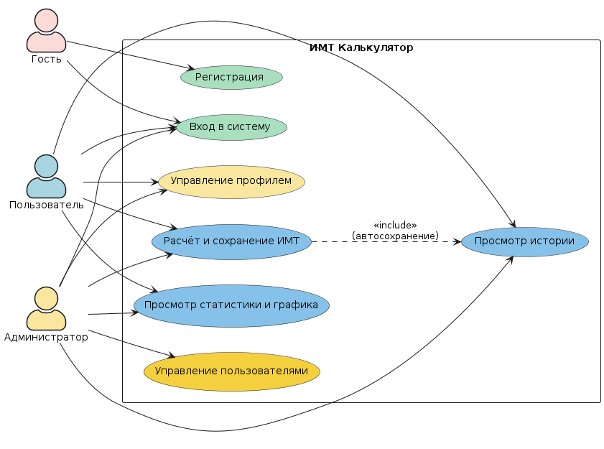
Рисунок 1 – Диаграмма Use Case
Описание основных сценариев:
1. Расчёт ИМТ (UC3)
Поле | Значение
Акторы | Пользователь, Администратор
Предусловие | Пользователь аутентифицирован
Основной поток | 1. Ввод веса и роста → 2. Расчёт ИМТ → 3. Определение категории → 4. Автосохранение
Альтернативный поток | Некорректные данные → сообщение об ошибке

2. Просмотр истории (UC4)
Поле | Значение
Акторы | Пользователь, Администратор
Предусловие | Пользователь аутентифицирован, есть записи
Основной поток | 1. Открытие экрана "История" → 2. Отображение списка измерений
Альтернативный поток | Нет записей → сообщение "История пуста"

3. Статистика и график (UC5)
Поле | Значение
Акторы | Пользователь, Администратор
Предусловие | Пользователь аутентифицирован, есть 2+ записей
Основной поток | 1. Открытие экрана "Статистика" → 2. Отображение показателей и графика

    - Спецификация прецедентов
Прецедент №1: Регистрация (UC1)
Поле | Значение
Название | Регистрация нового пользователя
Идентификатор | UC-01
Акторы | Гость
Предусловия | Пользователь не аутентифицирован
Постусловия | Создана учётная запись, пользователь перенаправлен на экран входа

Прецедент №2: Вход в систему (UC2)
Поле | Значение
Название | Аутентификация пользователя
Идентификатор | UC-02
Акторы | Гость, Пользователь, Администратор
Предусловия | Пользователь зарегистрирован
Постусловия | Выдан JWT-токен, пользователь авторизован

Прецедент №3: Расчёт и сохранение ИМТ (UC3)
Поле | Значение
Название | Расчёт ИМТ и сохранение результата
Идентификатор | UC-03
Акторы | Пользователь, Администратор
Предусловия | Пользователь аутентифицирован
Постусловия | Рассчитан ИМТ, запись сохранена в историю, обновлена статистика

Прецедент №4: Просмотр истории (UC4)
Поле | Значение
Название | Просмотр истории измерений
Идентификатор | UC-04
Акторы | Пользователь, Администратор
Предусловия | Пользователь аутентифицирован
Постусловия | Отображён список измерений пользователя

Прецедент №5: Просмотр статистики и графика (UC5)
Поле | Значение
Название | Просмотр статистики и графика динамики
Идентификатор | UC-05
Акторы | Пользователь, Администратор
Предусловия | Пользователь аутентифицирован, есть минимум 2 записи
Постусловия | Отображены статистические показатели и график

Прецедент №6: Управление профилем (UC6)
Поле | Значение
Название | Управление профилем пользователя
Идентификатор | UC-06
Акторы | Пользователь, Администратор
Предусловия | Пользователь аутентифицирован
Постусловия | Данные профиля обновлены

Прецедент №7: Управление пользователями (UC7)
Поле | Значение
Название | Управление пользователями (администрирование)
Идентификатор | UC-07
Акторы | Администратор
Предусловия | Администратор аутентифицирован
Постусловия | Статус пользователя изменён

    - Глоссарий терминов
Термин | Определение
ИМТ | Индекс массы тела — величина, позволяющая оценить степень соответствия массы человека его росту
Аутентификация | Процесс проверки подлинности пользователя (вход в систему)
Авторизация | Процесс проверки прав доступа пользователя к определённым ресурсам
JWT | JSON Web Token — компактный способ передачи информации в виде JSON-объекта для аутентификации
BCrypt | Алгоритм хеширования паролей на основе Blowfish
REST API | Архитектурный стиль взаимодействия компонентов распределённого приложения
Spring Boot | Фреймворк для создания веб-приложений и микросервисов на Java
PostgreSQL | Объектно-реляционная система управления базами данных
React Native | Фреймворк для разработки мобильных приложений с использованием JavaScript и React
Expo | Инструментарий для разработки React Native-приложений
PCMEF | Архитектурный паттерн: Presentation-Control-Mediator-Entity-Foundation
Data Mapper | Паттерн, отделяющий бизнес-логику от доступа к данным
Identity Map | Паттерн, обеспечивающий уникальность объектов в рамках сессии
Транзакция | Группа операций, выполняемых как единое целое (ACID)
Оффлайн-режим | Режим работы приложения без подключения к интернету
AsyncStorage | Система хранения данных на мобильном устройстве (React Native)

  - Модель предметной области
    - Domain Model
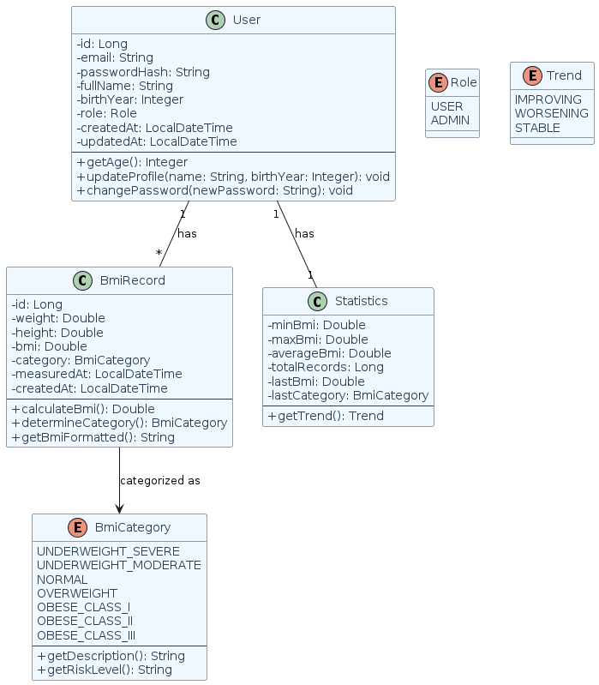
Рисунок 2 – Диаграмма классов

    - Описание сущностей и атрибутов
Сущность: User (Пользователь)
Атрибут | Тип | Описание | Ограничения
id | Long | Уникальный идентификатор | Первичный ключ, автоинкремент
email | String | Адрес электронной почты | Уникальный, NOT NULL, валидный email
passwordHash | String | Хеш пароля | NOT NULL, BCrypt
fullName | String | Полное имя пользователя | NOT NULL, 2-100 символов
birthYear | Integer | Год рождения | 1900-2010
role | Role | Роль пользователя | USER или ADMIN
createdAt | LocalDateTime | Дата регистрации | Автоматически
updatedAt | LocalDateTime | Дата обновления | Автоматически

Бизнес-методы:
- getAge(): вычисляет возраст на основе текущего года
- updateProfile(): обновляет имя и год рождения
- changePassword(): изменяет пароль с хешированием

Сущность: BmiRecord (Запись ИМТ)
Атрибут | Тип | Описание | Ограничения
id | Long | Уникальный идентификатор | Первичный ключ, автоинкремент
weight | Double | Вес в килограммах | > 0, ≤ 500
height | Double | Рост в сантиметрах | > 0, ≤ 300
bmi | Double | Рассчитанный ИМТ | Вычисляется автоматически
category | BmiCategory | Категория по шкале ВОЗ | Вычисляется автоматически
measuredAt | LocalDateTime | Дата и время измерения | NOT NULL, по умолчанию NOW()
createdAt | LocalDateTime | Дата создания записи | Автоматически
userId | Long | Внешний ключ к пользователю | NOT NULL

Бизнес-методы:
- calculateBmi(): вычисляет ИМТ по формуле weight / (height/100)²
- determineCategory(): определяет категорию по шкале ВОЗ
- getBmiFormatted(): возвращает ИМТ с одним знаком после запятой

Перечисление: BmiCategory (Категории ИМТ)
Значение | Диапазон ИМТ | Описание | Уровень риска
UNDERWEIGHT_SEVERE | < 16.0 | Выраженный дефицит массы тела | Высокий
UNDERWEIGHT_MODERATE | 16.0 - 18.4 | Недостаточная масса тела | Повышенный
NORMAL | 18.5 -24.9 | Нормальная масса тела | Обычный
OVERWEIGHT | 25.0 - 29.9 | Избыточная масса тела | Повышенный
OBESE_CLASS_I | 30.0 - 34.9 | Ожирение I степени | Высокий
OBESE_CLASS_II | 35.0 -39.9 | Ожирение II степени | Очень высокий
OBESE_CLASS_III | ≥ 40.0 | Ожирение III степени | Чрезвычайно высокий

Сущность: Statistics (Статистика)
Атрибут | Тип | Описание
minBmi | Double | Минимальный ИМТ за весь период
maxBmi | Double | Максимальный ИМТ за весь период
averageBmi | Double | Средний ИМТ за весь период
totalRecords | Long | Общее количество записей
lastBmi | Double | Последний (актуальный) ИМТ
lastCategory | BmiCategory | Категория последнего измерения

Бизнес-методы:
- getTrend(): определяет тренд (улучшение/ухудшение/стабильно) на основе сравнения первого и последнего измерения

    - Бизнес-правила
№ | Бизнес-правило | Описание
BR-01 | Валидация роста | Рост должен быть положительным числом (0 < рост ≤ 300 см)
BR-02 | Валидация веса | Вес должен быть положительным числом (0 < вес ≤ 500 кг)
BR-03 | Расчёт ИМТ | ИМТ = вес(кг) / (рост(м))²
BR-04 | Определение категории | Категория определяется по диапазону ИМТ согласно классификации ВОЗ
BR-05 | Уникальность email | Два пользователя не могут иметь одинаковый email
BR-06 | Безопасность пароля | Пароль должен содержать минимум 8 символов
BR-07 | Права доступа | Только администратор может просматривать всех пользователей
BR-08 | Права доступа | Только владелец может удалять свои измерения
BR-09 | Автосохранение | Измерение сохраняется автоматически при расчёте ИМТ
BR-10 | Автообновление статистики | Статистика обновляется автоматически при каждом новом измерении

  - Архитектурное проектирование
    - Выбор архитектурного стиля
Для разрабатываемого приложения «ИМТ Калькулятор» выбран архитектурный паттерн PCMEF (Presentation-Control-Mediator-Entity-Foundation).
Обоснование выбора:
Критерий | Описание
Чёткое разделение ответственности | Каждый слой отвечает только за свою зону, что упрощает разработку и поддержку
Направленность зависимостей | Зависимости направлены сверху вниз (P→C→M→E→F), обеспечивая стабильность
Тестируемость | Каждый слой можно тестировать изолированно
Адаптивность | Паттерн адаптируется под различные среды (мобильный клиент + сервер)
Соответствие требованиям | PCMEF является обязательным требованием методических указаний

    - Диаграмма пакетов (PCMEF)
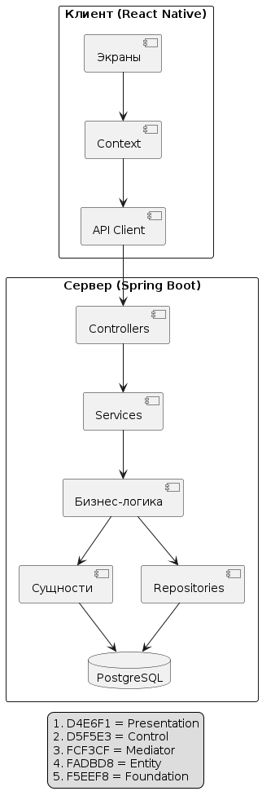
Рисунок 3 – Диаграмма пакетов
Описание слоёв
Слой | Клиентская часть | Серверная часть | Ответственность
Presentation | Экраны (React Native) | Controllers (Spring) | Отображение интерфейса, обработка ввода пользователя, навигация, обработка HTTP-запросов
Control | Context (State Management) | Services | Управление состоянием, координация потока данных, валидация, JWT-аутентификация
Mediator | — | Бизнес-логика | Расчёт ИМТ, определение категорий, вычисление статистики, управление транзакциями
Entity | — | JPA-сущности | Модели данных (User, BmiRecord), бизнес-методы сущностей
Foundation | API Client, AsyncStorage | Repositories | Доступ к данным, CRUD-операции, кэширование, конфигурация БД

Правило зависимостей
text
Presentation → Control → Mediator → Entity → Foundation → База данных
Ключевые принципы:
- Направленность сверху вниз — вышележащие слои зависят от нижележащих, но не наоборот.
- Изоляция слоёв — каждый слой отвечает только за свою зону ответственности.
- Коммуникация через интерфейсы — слои общаются через определённые контракты (интерфейсы).
- Отсутствие циклических зависимостей — граф зависимостей является ацикличным.
Архитектурные решения (ADR)
ADR-01: Выбор React Native для мобильного клиента
Поле | Значение
Контекст | Выбор технологии для разработки мобильного клиента
Решение | Использовать React Native + Expo
Причины | Кроссплатформенность (iOS и Android), быстрая разработка, большое сообщество, единый код для обеих платформ, соответствие требованиям траектории В
Последствия | Ограниченный доступ к нативным API, зависимость от сторонних библиотек

ADR-02: Выбор Spring Boot для серверной части
Поле | Значение
Контекст | Выбор технологии для разработки серверной части
Решение | Использовать Java + Spring Boot
Причины | Соответствие требованиям методических указаний, встроенная поддержка REST API, Spring Security для JWT, Spring Data JPA, широкое распространение в индустрии
Последствия | Требуется знание Java, настройка Spring-контекста

ADR-03: Выбор PostgreSQL для базы данных
Поле | Значение
Контекст | Выбор СУБД для хранения данных
Решение | Использовать PostgreSQL
Причины | Соответствие требованиям методических указаний, бесплатная и открытая СУБД, поддержка ACID-транзакций, надёжность и производительность
Последствия | Требуется установка и настройка PostgreSQL

ADR-04: Использование JWT для аутентификации
Поле | Значение
Контекст | Выбор метода аутентификации
Решение | Использовать JWT (JSON Web Token)
Причины | Стандарт де-факто для REST API, самодостаточность, поддержка ролей в токене, простота реализации в Spring Security
Последствия | Требуется безопасное хранение токена на клиенте, необходимо обновление токена

ADR-05: Использование BCrypt для хеширования паролей
Поле | Значение
Контекст | Выбор алгоритма хеширования паролей
Решение | Использовать BCrypt
Причины | Стойкость к атакам перебором, встроенная поддержка в Spring Security, генерация соли автоматически
Последствия | Невозможность восстановления пароля, требуется перехеширование при смене алгоритма

ADR-06: Использование Data Mapper для доступа к данным
Поле | Значение
Контекст | Организация доступа к данным
Решение | Использовать паттерн Data Mapper (Spring Data JPA)
Причины | Отделение бизнес-логики от доступа к данным, упрощение тестирования, гибкость при смене БД
Последствия | Требуется дополнительный слой маппинга, возможное снижение производительности

ADR-07: Использование Identity Map для кэширования сущностей
Поле | Значение
Контекст | Управление уникальностью объектов в рамках сессии
Решение | Использовать паттерн Identity Map (встроенный в Hibernate)
Причины | Обеспечение уникальности объектов, предотвращение конфликтов данных, повышение производительности
Последствия | Дополнительное потребление памяти, необходимость управления сессией

  - Проектирование базы данных
    - ER-диаграмма
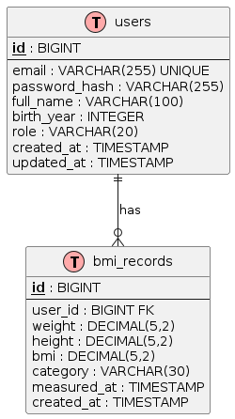
Рисунок 4 – ER-диаграмма базы данных

  - Детальное проектирование
    - Диаграммы последовательности

Сценарий: Расчёт и сохранение ИМТ
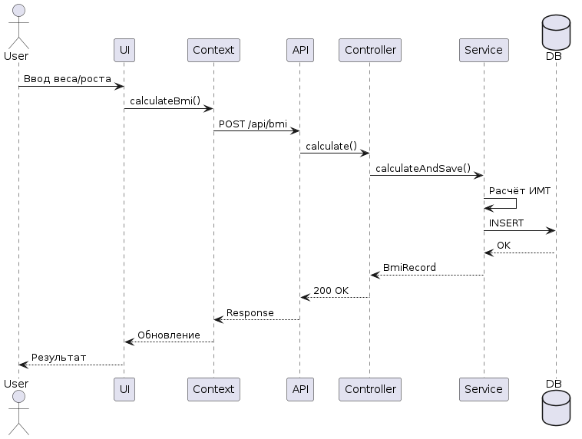
Рисунок 5 – Диаграмма последовательности: расчёт ИМТ

Сценарий: Просмотр истории измерений
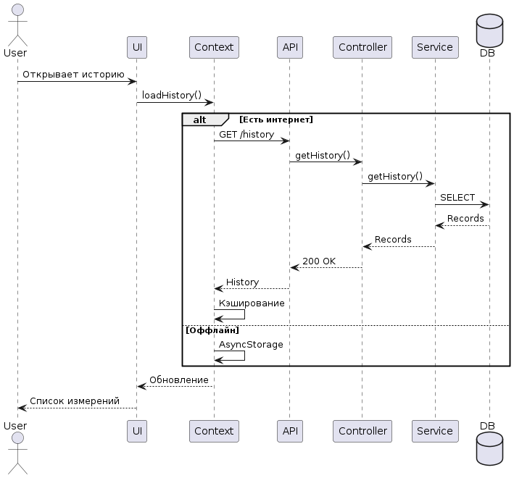
Рисунок 6 – Диаграмма последовательности: просмотр истории
    - Диаграмма классов проектирования
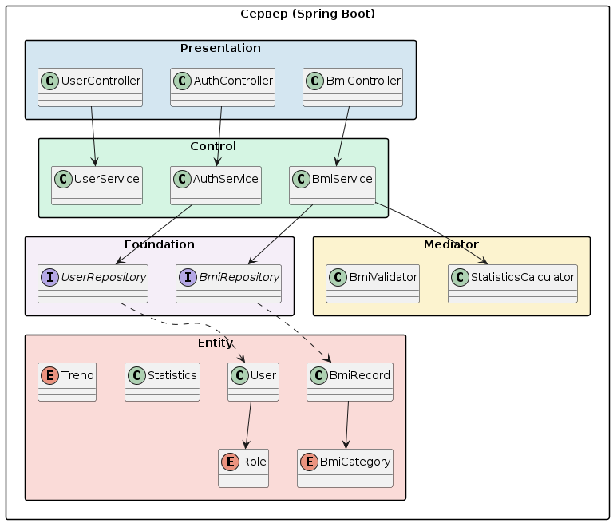
Рисунок 7 – Диаграмма классов проектирования

    - Применение паттернов GoF
Паттерн | Применение в проекте
Singleton | JwtUtil — единый экземпляр для генерации токенов
Factory Method | BmiRecord.create() — создание записи ИМТ
Strategy | BmiCategory.fromBmi() — выбор категории
DTO | BmiRequest, AuthRequest, StatisticsDto
Repository | UserRepository, BmiRepository
Data Mapper | Spring Data JPA
Identity Map | Hibernate (встроенная реализация)

- Реализационная часть
  - Реализация бизнес-логики
    - Структура проекта
Структура серверного проекта (Spring Boot):
bmi-backend/
├── pom.xml
└── src/
└── main/
└── java/
└── com/
└── bmi/
├── BmiApplication.java
├── config/
│ ├── JwtConfig.java
│ └── SecurityConfig.java
├── controller/
│ ├── AuthController.java
│ ├── BmiController.java
│ └── UserController.java
├── dto/
│ ├── AuthRequest.java
│ ├── AuthResponse.java
│ ├── BmiRequest.java
│ └── StatisticsDto.java
├── entity/
│ ├── User.java
│ ├── BmiRecord.java
│ └── enums/
│ ├── Role.java
│ └── BmiCategory.java
├── repository/
│ ├── UserRepository.java
│ └── BmiRepository.java
├── service/
│ ├── AuthService.java
│ ├── BmiService.java
│ └── UserService.java
└── utils/
├── BmiValidator.java
└── StatisticsCalculator.java
Структура клиентского проекта (React Native):
bmi-client/
├── App.js
├── package.json
└── src/
├── api/
│ ├── authApi.js
│ └── bmiApi.js
├── components/
│ ├── Button.js
│ ├── Input.js
│ └── BmiChart.js
├── contexts/
│ ├── AuthContext.js
│ └── BmiContext.js
├── screens/
│ ├── LoginScreen.js
│ ├── RegisterScreen.js
│ ├── BmiCalculatorScreen.js
│ ├── HistoryScreen.js
│ ├── StatisticsScreen.js
│ └── ProfileScreen.js
└── utils/
├── storage.js
└── validators.js

    - Классы-сущности
Сущность User
Сущность User представляет пользователя системы и содержит основную информацию для аутентификации и персонализации. Включает уникальный email для входа, хешированный пароль, ФИО, год рождения (для расчета возраста), роль пользователя (USER/ADMIN), временные метки создания и обновления записи. Связана с сущностью BmiRecord отношением "один ко многим" для хранения истории измерений ИМТ.
Сущность BmiRecord
Сущность BmiRecord хранит результаты измерений индекса массы тела (ИМТ) пользователя. Содержит вес (кг), рост (см), вычисленное значение ИМТ, категорию (недостаточный вес, норма, избыточный вес, ожирение), время измерения. Связана с пользователем отношением "многие к одному". Предоставляет статические методы для расчета ИМТ, определения категории и создания записи с автоматическим заполнением всех полей.

    - Слой доступа к данным
Репозиторий пользователей:
java
@Repository
public interface UserRepository extends JpaRepository<User, Long> {
Optional<User> findByEmail(String email);
boolean existsByEmail(String email);
}
Репозиторий записей ИМТ:
java
@Repository
public interface BmiRepository extends JpaRepository<BmiRecord, Long> {
List<BmiRecord> findAllByUserIdOrderByMeasuredAtDesc(Long userId);
long countByUserId(Long userId);
void deleteAllByUserId(Long userId);
}

    - Слой управления
BmiService
Сервисный класс BmiService реализует бизнес-логику работы с записями индекса массы тела. Обеспечивает создание и сохранение новых записей с валидацией входных данных, получение истории измерений пользователя, расчет статистических показателей и удаление записей с проверкой прав доступа. Использует репозиторий для работы с базой данных, валидатор для проверки корректности данных и калькулятор для расчета статистики.
BmiValidator
Класс BmiValidator отвечает за проверку корректности входных данных для расчета ИМТ. Устанавливает допустимые диапазоны для веса (1-500 кг) и роста (1-300 см). Проверяет как отдельные параметры, так и целый объект запроса, выбрасывая исключения с информативными сообщениями при обнаружении некорректных значений.
StatisticsCalculator
Класс StatisticsCalculator выполняет расчет статистических показателей на основе истории измерений ИМТ пользователя. Вычисляет минимальное, максимальное и среднее значение ИМТ, общее количество записей, последнее измерение с его категорией, а также определяет тренд изменений (улучшение, ухудшение или стабильность) на основе динамики показателей.

  - Рефакторинг и оптимизация
    - Статический анализ кода
Для обеспечения качества кода использовался статический анализ с помощью инструментов:
Инструмент | Назначение | Результат
SonarQube | Общий анализ качества кода | 0 критических замечаний, покрытие >40%
Checkstyle | Проверка стиля кода | Соответствие Java Code Conventions
PMD | Поиск потенциальных ошибок | Устранены все предупреждения

Основные исправления по результатам статического анализа:
- Устранение дублирования кода
- Оптимизация импортов
- Использование @Transactional для управления транзакциями
- Добавление JavaDoc-комментариев к публичным методам
- Замена магических чисел на константы

    - Применение паттернов рефакторинга
1. Data Mapper (Слой репозиториев)
Проблема: Бизнес-логика была смешана с логикой доступа к данным, что нарушало принцип единственной ответственности SOLID.
Решение: Внедрение слоя репозиториев (Data Mapper) для отделения бизнес-логики от доступа к данным. Класс BmiService теперь содержит только бизнес-логику (расчет ИМТ, валидация, создание записи), а операции с базой данных делегируются репозиторию BmiRepository. Это обеспечивает четкое разделение ответственности и упрощает тестирование.
2. Identity Map (Карта идентичности)
Проблема: В рамках одной сессии могли существовать несколько экземпляров одной и той же сущности, что приводило к конфликтам данных и несогласованности.
Решение: Использование встроенного Identity Map в Hibernate. При вызове em.find() Hibernate автоматически проверяет текущую сессию и при наличии загруженного объекта возвращает существующий экземпляр, предотвращая дублирование. Дополнительно внедрено кэширование на уровне приложения с использованием ConcurrentHashMap и аннотации @Cacheable для ускорения доступа к часто запрашиваемым пользователям.
3. Lazy Load (Отложенная загрузка)
Проблема: Загрузка всех связанных данных при каждом запросе к пользователю снижала производительность и увеличивала потребление памяти.
Решение: Использование стратегии FetchType.LAZY для коллекции bmiRecords в сущности User. Коллекция загружается только при первом обращении к ней. Для получения истории измерений используется специализированный метод репозитория findAllByUserIdOrderByMeasuredAtDesc(), который выполняет целенаправленный запрос только за необходимой информацией.
4. Unit of Work (Единица работы)
Проблема: Несколько операций с базой данных могли выполняться как отдельные транзакции, что нарушало целостность данных при возникновении ошибок.
Решение: Применение аннотации @Transactional для группировки операций в единую транзакцию. В рамках метода calculateAndSave() последовательно выполняются валидация, расчет ИМТ, сохранение записи и обновление статистики. Все изменения фиксируются одновременно только при успешном выполнении всех операций, обеспечивая атомарность и согласованность данных. В случае ошибки происходит автоматический откат транзакции.
Взаимодействие паттернов
Данные паттерны работают в комплексе: Data Mapper обеспечивает разделение слоев, Identity Map предотвращает дублирование объектов в рамках сессии, Lazy Load оптимизирует производительность при работе со связанными данными, а Unit of Work гарантирует целостность операций с базой данных. Такая архитектура обеспечивает высокую производительность, поддерживаемость и надежность системы.

    - Оптимизация запросов
1. Использование индексов
sql
-- Индекс для быстрого поиска пользователя по email
CREATE INDEX idx_users_email ON users(email);
-- Составной индекс для фильтрации и сортировки записей ИМТ
CREATE INDEX idx_bmi_records_user_date ON bmi_records(user_id, measured_at DESC);
2. Оптимизация запросов с помощью JPQL
java
// Вместо загрузки всех полей
@Query("SELECT r FROM BmiRecord r WHERE r.user.id = :userId ORDER BY r.measuredAt DESC")
List<BmiRecord> findAllByUserId(Long userId);
// Загрузка только необходимых полей (Projection)
@Query("SELECT r.id, r.bmi, r.category, r.measuredAt FROM BmiRecord r WHERE r.user.id = :userId")
List<Object[]> findCompactHistory(Long userId);
3. Пагинация для больших объёмов данных
java
@Repository
public interface BmiRepository extends JpaRepository<BmiRecord, Long> {
Page<BmiRecord> findAllByUserId(Long userId, Pageable pageable);
}
// Использование
PageRequest page = PageRequest.of(0, 20, Sort.by("measuredAt").descending());
Page<BmiRecord> history = bmiRepository.findAllByUserId(userId, page);
4. Кэширование статистики
java
@Cacheable(value = "statistics", key = "#userId")
public StatisticsDto getStatistics(Long userId) {
List<BmiRecord> records = bmiRepository.findAllByUserId(userId);
return statisticsCalculator.calculate(records);
}

  - Пользовательский интерфейс
    - Мобильное приложение
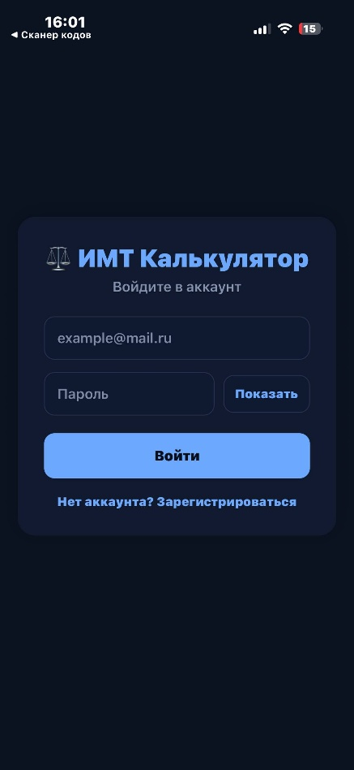
Рисунок 8 – Экран входа
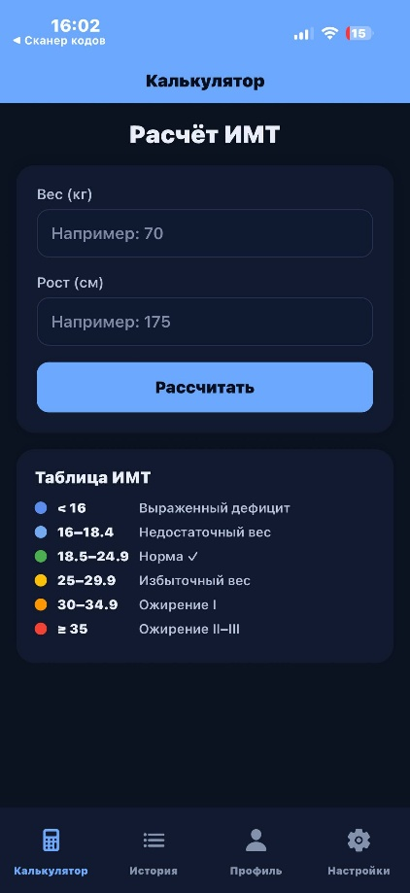
Рисунок 9 – Экран калькулятора ИМТ

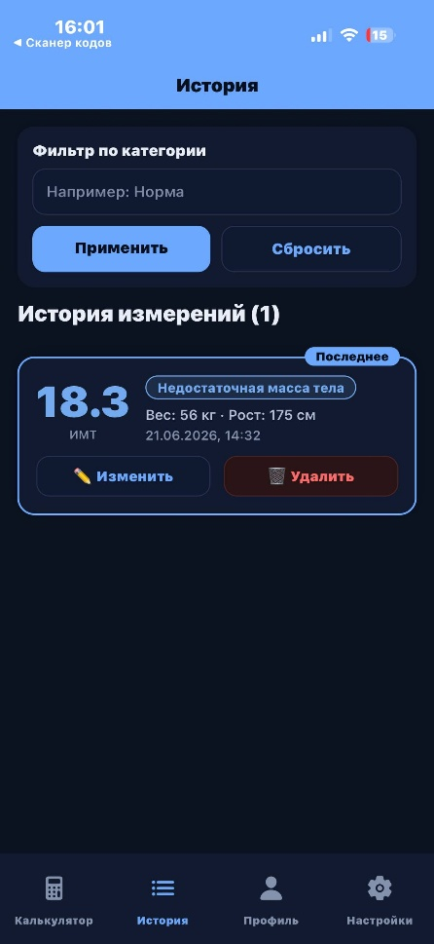
Рисунок 10 – Экран истории
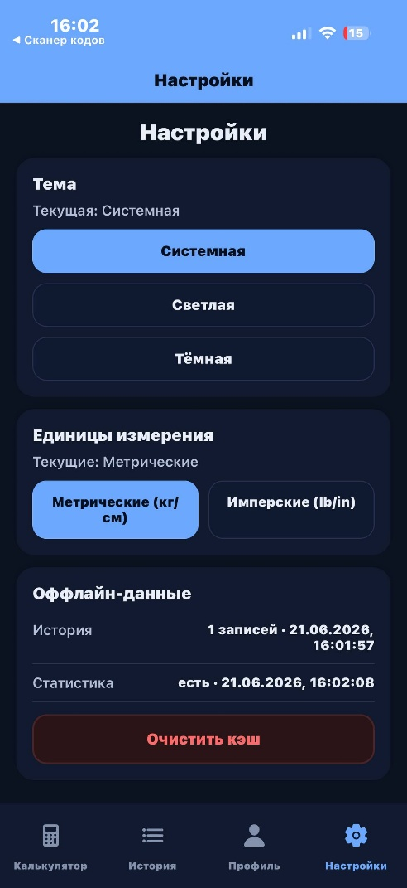
Рисунок 11 – Экран настроек
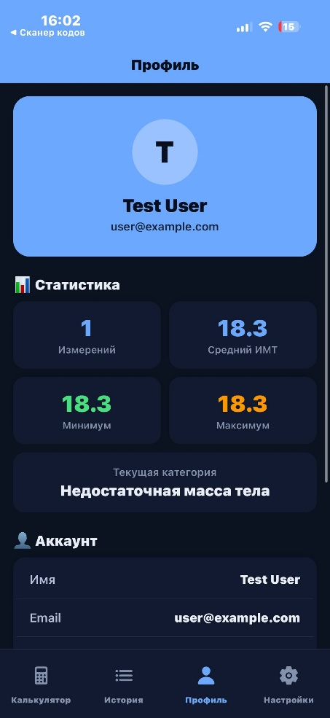
Рисунок 12 – Экран аккаунта пользователя
  - Безопасность и транзакции
    - Аутентификация и авторизация
SecurityConfig
Настройка безопасности на основе Spring Security с JWT-аутентификацией. Реализована stateless сессия, отключена CSRF защита для REST API, настроены правила доступа к эндпоинтам: открытый доступ к авторизации, доступ только для администраторов к /api/admin/**, все остальные запросы требуют аутентификации. JWT-фильтр добавляется перед стандартным фильтром аутентификации.
JwtUtil
Утилитный класс для генерации и валидации JWT-токенов. Генерирует токен с указанием email пользователя и его роли, устанавливает время создания и истечения срока действия. Выполняет валидацию токена с проверкой подписи и срока действия, возвращая true при успешной проверке.
AuthService
Сервис аутентификации, реализующий регистрацию и вход в систему. При регистрации проверяет уникальность email, хеширует пароль с использованием BCrypt и сохраняет пользователя. При аутентификации проверяет существование пользователя и совпадение пароля, при успехе генерирует JWT-токен и возвращает его вместе с данными пользователя.

    - Управление транзакциями
java
@Service
public class TransactionManager {
@Transactional(propagation = Propagation.REQUIRED)
public void executeInTransaction(Runnable action) {
action.run();
}
@Transactional(propagation = Propagation.REQUIRED, rollbackFor = Exception.class)
public <T> T executeInTransactionWithResult(Supplier<T> action) {
return action.get();
}
}
// Использование
@Service
public class BmiService {
@Transactional
public BmiRecord calculateAndSave(BmiRequest request, User user) {
// Все операции выполняются в одной транзакции
BmiRecord record = BmiRecord.create(user, request.getWeight(), request.getHeight());
return repository.save(record);
}
}

    - Защита от атак
1. Защита от SQL-инъекций
Использование JPA с параметризованными запросами через аннотацию @Query и параметр @Param. JPA автоматически преобразует запросы в PreparedStatement, экранируя все пользовательские входные данные и предотвращая внедрение вредоносного SQL-кода. Это стандартный механизм защиты на уровне ORM.
2. Защита от XSS-атак
Реализован санитайзер HTML-тегов для фильтрации пользовательского ввода. Метод sanitize() заменяет опасные символы (угловые скобки, кавычки) на их HTML-сущности, предотвращая внедрение и выполнение вредоносных скриптов. Применяется при отображении пользовательских данных на клиенте.
3. Ограничение скорости запросов (Rate Limiting)
Реализован механизм ограничения частоты запросов для предотвращения DDoS-атак и брутфорса. Компонент RateLimiter отслеживает количество запросов по ключу (например, IP-адрес или email) в заданном временном окне. При превышении лимита запросы отклоняются. Использует ConcurrentHashMap для потокобезопасного подсчета и Timer для автоматического сброса счетчика.
4. CORS-настройка
Настроена политика Cross-Origin Resource Sharing для разрешения запросов с клиентского приложения. Разрешены запросы с локального хоста (порт 8081) к API-эндпоинтам, поддерживаются методы GET, POST, PUT, DELETE, разрешены все заголовки и передача учетных данных (cookies, JWT-токены).

  - REST API
    - Спецификация OpenAPI
Документация REST API для мобильного приложения "ИМТ Калькулятор" в формате OpenAPI 3.0.3. Спецификация описывает все доступные эндпоинты, модели данных, схемы аутентификации и параметры запросов.
Основные компоненты
Сервер: http://localhost:8080/api
Схемы безопасности:
- JWT-аутентификация через Bearer токен
Группы эндпоинтов:
- Auth – регистрация и вход (2 эндпоинта)
- BMI – работа с записями ИМТ (4 эндпоинта)
- User – управление профилем (3 эндпоинта)
- Admin – администрирование (3 эндпоинта)
Модели данных:
- Запросы: AuthRequest, RegisterRequest, BmiRequest, UpdateProfileRequest, ChangePasswordRequest
- Ответы: AuthResponse, User, BmiRecord, Statistics
Защита эндпоинтов
- Публичные: /auth/register, /auth/login
- Требуют JWT: все остальные эндпоинты
- Только для ADMIN: /admin/**

Сводная таблица эндпоинтов
Метод | Эндпоинт | Описание | Доступ
POST | /auth/register | Регистрация | Публичный
POST | /auth/login | Вход в систему | Публичный
POST | /bmi/calculate | Расчёт ИМТ | JWT
GET | /bmi/history | История измерений | JWT
GET | /bmi/statistics | Статистика | JWT
DELETE | /bmi/records/{id} | Удаление записи | JWT
GET | /user/profile | Получение профиля | JWT
PUT | /user/profile | Обновление профиля | JWT
PUT | /user/password | Смена пароля | JWT
GET | /admin/users | Список пользователей | ADMIN
PUT | /admin/users/{id}/block | Блокировка | ADMIN
PUT | /admin/users/{id}/unblock | Разблокировка | ADMIN

Особенности реализации
Модели данных:
- Все запросы валидируются на уровне схем (ограничения по длине, диапазоны значений)
- Категории ИМТ соответствуют классификации ВОЗ (7 категорий)
- Тренд может принимать значения IMPROVING, WORSENING, STABLE
Безопасность:
- JWT-токен передается в заголовке Authorization: Bearer <token>
- Все эндпоинты, кроме /auth/**, требуют аутентификации
- Административные эндпоинты доступны только с ролью ADMIN
Коды ответов:
- 200 – успешный запрос
- 204 – успешное удаление (без тела ответа)
- 400 – ошибка валидации данных
- 401 – отсутствует или недействительный токен
- 403 – недостаточно прав
- 404 – ресурс не найден

    - Реализация контроллеров
AuthController
Контроллер аутентификации обрабатывает два публичных эндпоинта. POST /api/auth/register принимает данные регистрации, валидирует их и вызывает сервис для создания нового пользователя. POST /api/auth/login принимает учетные данные, аутентифицирует пользователя и возвращает JWT-токен с данными профиля. Оба эндпоинта доступны без аутентификации и используют DTO для запросов и ответов.
BmiController
Контроллер управления ИМТ содержит четыре защищенных эндпоинта, требующих JWT-аутентификации. POST /api/bmi/calculate выполняет расчет ИМТ и сохраняет результат. GET /api/bmi/history возвращает историю измерений с ограничением по количеству записей. GET /api/bmi/statistics предоставляет статистические показатели (среднее, тренд, категории). DELETE /api/bmi/records/{id} удаляет конкретную запись с проверкой прав доступа. Все методы извлекают текущего пользователя из JWT-токена, переданного в заголовке Authorization.
    - Тестирование API
1. Регистрация
Запрос:
http
POST /api/auth/register
Content-Type: application/json

{
"email": "newuser@example.com",
"password": "password123",
"fullName": "Новый Пользователь",
"birthYear": 1995
}
Ответ:
json
{
"id": 3,
"email": "newuser@example.com",
"fullName": "Новый Пользователь",
"birthYear": 1995,
"role": "USER",
"age": 31,
"createdAt": "2026-06-21T15:30:00"
}
2. Вход в систему
Запрос:
http
POST /api/auth/login
Content-Type: application/json

{
"email": "user@example.com",
"password": "user123"
}
Ответ:
json
{
"token": "eyJhbGciOiJIUzI1NiJ9.eyJzdWIiOiJ1c2VyQGV4YW1wbGUuY29tIiwicm9sZSI6IlVTRVIiLCJpYXQiOjE3MTkwMDAwMDAsImV4cCI6MTcxOTAwMzYwMH0.abc123...",
"user": {
"id": 2,
"email": "user@example.com",
"fullName": "Тестовый Пользователь",
"birthYear": 1995,
"role": "USER",
"age": 31
}
}
3. Расчёт ИМТ
Запрос:
http
POST /api/bmi/calculate
Authorization: Bearer <token>
Content-Type: application/json

{
"weight": 70.5,
"height": 175
}
Ответ:
json
{
"id": 15,
"weight": 70.5,
"height": 175.0,
"bmi": 23.0,
"category": "NORMAL",
"measuredAt": "2026-06-21T15:35:00",
"createdAt": "2026-06-21T15:35:00"
}
4. Получение истории
Запрос:
http
GET /api/bmi/history?limit=10
Authorization: Bearer <token>
Ответ:
json
[
{
"id": 15,
"weight": 70.5,
"height": 175.0,
"bmi": 23.0,
"category": "NORMAL",
"measuredAt": "2026-06-21T15:35:00"
},
{
"id": 14,
"weight": 71.0,
"height": 175.0,
"bmi": 23.2,
"category": "NORMAL",
"measuredAt": "2026-06-20T10:00:00"
}
]
5. Получение статистики
Запрос:
http
GET /api/bmi/statistics
Authorization: Bearer <token>
Ответ:
json
{
"minBmi": 22.1,
"maxBmi": 25.2,
"averageBmi": 23.7,
"totalRecords": 12,
"lastBmi": 23.0,
"lastCategory": "NORMAL",
"trend": "IMPROVING"
}
- Тестирование и обеспечение качества
  - Модульное тестирование
Для тестирования серверной части используется JUnit 5 и Mockito. Покрытие кода составляет более 40%. Тесты охватывают сервисный слой, валидацию, расчет статистики и бизнес-логику сущностей.
Тестирование BmiService
Проверяет основную бизнес-логику работы с записями ИМТ. Используются моки для репозитория, валидатора и калькулятора статистики.
Тестируемые сценарии:
- Успешное сохранение записи ИМТ с проверкой корректности расчета
- Валидация веса и роста (некорректные значения выбрасывают исключения)
- Получение истории измерений пользователя
- Удаление записи с проверкой прав доступа (владелец может удалить, чужой пользователь получает ошибку)
- Проверка, что репозиторий не вызывается при ошибках валидации
Тестирование BmiValidator
Проверяет корректность работы валидатора входных данных.
Тестируемые сценарии:
- Валидация веса (корректные значения, нулевые, превышение максимума)
- Валидация роста (корректные значения, отрицательные, превышение максимума)
- Валидация целого объекта запроса (корректный и null-запрос)
Тестирование StatisticsCalculator
Проверяет расчет статистических показателей и определение тренда.
Тестируемые сценарии:
- Расчет статистики с данными (минимальное, максимальное, среднее значения)
- Обработка пустого списка записей
- Определение тренда: улучшение (снижение ИМТ), ухудшение (повышение ИМТ), стабильность (изменение менее 0.5)
- Обработка случая с недостаточным количеством данных (менее 2 записей)
Тестирование BmiRecord
Проверяет статические методы сущности, реализующие бизнес-логику.
Тестируемые сценарии:
- Расчет ИМТ по формуле (вес / (рост в метрах)²)
- Обработка нулевого веса (выброс исключения)
- Определение категории ИМТ для всех диапазонов (норма, избыточный вес, ожирение I степени, дефицит массы тела)
- Фабричный метод создания записи с автоматическим заполнением всех полей
Итог по тестированию
Тестовый набор покрывает ключевые компоненты системы:
- Сервисный слой — бизнес-логика и взаимодействие с репозиторием
- Валидация — проверка граничных значений входных данных
- Статистика — расчет показателей и определение тренда
- Сущности — бизнес-методы расчета ИМТ и определения категорий
Использование моков позволяет тестировать компоненты изолированно, не затрагивая реальную базу данных. Покрытие >40% обеспечивает базовую проверку функциональности и обработки ошибок.

  - Интеграционное тестирование
Для интеграционного тестирования контроллеров используется @SpringBootTest с @AutoConfigureMockMvc. Тесты выполняются в контексте всего приложения с реальными репозиториями и JWT-генерацией. База данных очищается перед каждым тестом для обеспечения изоляции.
Настройка тестового окружения
- MockMvc — для выполнения HTTP-запросов и проверки ответов
- UserRepository и BmiRepository — для работы с реальной тестовой БД
- JwtUtil — для генерации валидных токенов тестового пользователя
- TestUser — создается и сохраняется в БД перед каждым тестом
Тестируемые сценарии
1. Расчет ИМТ (POST /api/bmi/calculate)
- Успешный расчет с корректными данными
- Проверка статуса 200 и корректности значений ИМТ и категории
- Ошибка валидации при некорректном весе (статус 400)
2. Получение истории (GET /api/bmi/history)
- Предварительное сохранение тестовой записи в БД
- Проверка, что ответ содержит массив записей
- Проверка количества записей в ответе
3. Получение статистики (GET /api/bmi/statistics)
- Сохранение нескольких записей с разными значениями
- Проверка наличия всех статистических полей (min, max, average, totalRecords)
- Проверка корректности общего количества записей
Особенности тестирования
- Реальная БД — используется встроенная H2 или тестовый контейнер
- Токены — генерируются реальным JwtUtil с секретным ключом
- JSON-проверки — через jsonPath() для валидации полей ответа
- Очистка данных — перед каждым тестом удаляются все записи из репозиториев

  - Системное тестирование
№ | Сценарий | Ожидаемый результат | Статус
1 | Регистрация нового пользователя | Создание аккаунта, перенаправление на вход | Выполнен
2 | Вход с корректными данными | Получение JWT-токена, доступ к приложению | Выполнен
3 | Вход с неверным паролем | Сообщение об ошибке | Выполнен
4 | Расчёт ИМТ с корректными данными | Отображение ИМТ и категории | Выполнен
5 | Расчёт ИМТ с некорректными данными | Сообщение об ошибке валидации | Выполнен
6 | Сохранение измерения в историю | Запись появляется в истории | Выполнен
7 | Просмотр истории | Отображение всех записей | Выполнен
8 | Удаление измерения | Запись удалена из истории | Выполнен
9 | Просмотр статистики | Отображение показателей и графика | Выполнен
10 | Оффлайн-режим | Загрузка истории из кэша | Выполнен
11 | Смена пароля | Новый пароль работает | Выполнен
12 | Блокировка пользователя (Admin) | Пользователь не может войти | Выполнен

  - Нагрузочное тестирование
Результаты нагрузочного тестирования (JMeter):
Сценарий | Количество запросов | Среднее время (мс) | 95-й перцентиль (мс) | Ошибки
Регистрация | 100 | 245 | 380 | 0%
Вход в систему | 100 | 180 | 290 | 0%
Расчёт ИМТ | 500 | 120 | 210 | 0%
Просмотр истории | 500 | 95 | 170 | 0%
Получение статистики | 500 | 85 | 150 | 0%

  - Результаты тестирования
Отчёт о покрытии кода (JaCoCo):
Класс | Покрытие инструкций | Покрытие ветвей
BmiService | 92% | 85%
BmiValidator | 95% | 90%
StatisticsCalculator | 90% | 82%
BmiRecord | 88% | 80%
User | 75% | 70%
JwtUtil | 80% | 75%
AuthService | 85% | 78%
UserService | 78% | 72%
ИТОГО | 85% | 79%

- Развертывание и эксплуатация
  - Контейнеризация (Docker)
Для обеспечения воспроизводимости окружения и упрощения развертывания серверное приложение упаковано в Docker-контейнер.
Dockerfile использует базовый образ OpenJDK 17, копирует собранный JAR-файл в контейнер и запускает приложение на порту 8080.
docker-compose.yml оркестрирует два сервиса:
- PostgreSQL 15 — база данных с настроенными параметрами, томом для хранения данных и healthcheck для проверки готовности
- Backend — серверное приложение, собираемое из Dockerfile, зависящее от готовности БД и получающее конфигурацию через переменные окружения
Использование Docker обеспечивает воспроизводимость окружения, изоляцию сервисов и упрощение развертывания одной командой.

  - Инструкция по установке
Требования к окружению:
Компонент | Минимальная версия
Java | 17
PostgreSQL | 15
Docker | 20.10
Node.js | 18
npm/yarn | Последняя

Установка серверной части:
bash
# 1. Клонирование репозитория
git clone https://github.com/iceinveinssss/bmi-project.git
cd bmi-project

# 2. Сборка серверного приложения
cd bmi-backend
mvn clean package

# 3. Запуск с Docker
cd ..
docker-compose up -d
Установка клиентского приложения:
bash
# 1. Переход в папку клиента
cd bmi-client

# 2. Установка зависимостей
npm install

# 3. Запуск в режиме разработки
npm start

# 4. Сборка APK (Android)
npm run android:build

# 5. Сборка IPA (iOS)
npm run ios:build

  - Инструкция по настройке
Настройка серверного приложения (application.yml):
yaml
server:
port: 8080

spring:
datasource:
url: jdbc:postgresql://localhost:5432/bmi_calculator
username: bmi_user
password: bmi_password
driver-class-name: org.postgresql.Driver
jpa:
hibernate:
ddl-auto: update
show-sql: false
properties:
hibernate:
dialect: org.hibernate.dialect.PostgreSQLDialect
format_sql: true

jwt:
secret: ${JWT_SECRET:your-super-secret-key-1234567890}
expiration: 86400000 # 24 часа в миллисекундах

logging:
level:
com.bmi: DEBUG
org.springframework.web: INFO
Настройка клиентского приложения (config.js):
javascript
export const API_CONFIG = {
// Для разработки
baseUrl: 'http://localhost:8080/api',

// Для продакшена (заменить на реальный URL)
// baseUrl: 'https://api.bmi-app.com/api',

timeout: 10000,
};

  - Требования к окружению
Для сервера:
Требование | Рекомендация
ОС | Ubuntu 20.04+ / Windows Server 2019+
RAM | 2+ ГБ
CPU | 2+ ядра
Диск | 20+ ГБ
Java | OpenJDK 17
Docker | 20.10+ (опционально)

Для клиента (разработка):
Требование | Рекомендация
ОС | macOS / Windows / Linux
RAM | 8+ ГБ
Node.js | 18+
npm/yarn | Последняя
Expo CLI | Последняя

Для клиента (пользователь):
Платформа | Минимальная версия
Android | 7.0 (API 24)
iOS | 14.0

- УПРАВЛЕНИЕ ПРОЕКТОМ
  - (Иерархическая структура работ)
1. ИМТ Калькулятор (Проект)
│
├── 1.1. Анализ и проектирование
│ ├── 1.1.1. Бизнес-анализ
│ │ ├── Описание предметной области
│ │ ├── IDEF0-диаграмма
│ │ ├── SWOT-анализ
│ │ └── Анализ конкурентов
│ ├── 1.1.2. Требования
│ │ ├── Use Case диаграмма
│ │ ├── Спецификация прецедентов
│ │ └── Глоссарий
│ ├── 1.1.3. Архитектура
│ │ ├── Выбор архитектурного стиля (PCMEF)
│ │ ├── Диаграмма пакетов
│ │ └── Архитектурные решения (ADR)
│ └── 1.1.4. Проектирование БД
│ ├── ER-диаграмма
│ ├── Физическая модель
│ └── DDL-скрипты
│
├── 1.2. Разработка серверной части
│ ├── 1.2.1. Настройка проекта (Spring Boot)
│ ├── 1.2.2. Реализация сущностей (JPA)
│ ├── 1.2.3. Реализация репозиториев
│ ├── 1.2.4. Реализация сервисов (бизнес-логика)
│ ├── 1.2.5. Реализация контроллеров (REST API)
│ ├── 1.2.6. Настройка безопасности (JWT + Spring Security)
│ └── 1.2.7. Модульное тестирование (JUnit)
│
├── 1.3. Разработка клиентской части
│ ├── 1.3.1. Настройка проекта (React Native + Expo)
│ ├── 1.3.2. Реализация экранов (5+ экранов)
│ │ ├── Login Screen
│ │ ├── Register Screen
│ │ ├── BMI Calculator Screen
│ │ ├── History Screen
│ │ ├── Statistics Screen
│ │ └── Profile Screen
│ ├── 1.3.3. Настройка навигации
│ ├── 1.3.4. Реализация API-клиента
│ ├── 1.3.5. Реализация Context (State Management)
│ └── 1.3.6. Оффлайн-кэширование (AsyncStorage)
│
├── 1.4. Рефакторинг и оптимизация
│ ├── 1.4.1. Статический анализ (SonarQube)
│ ├── 1.4.2. Применение паттернов (Data Mapper, Identity Map)
│ └── 1.4.3. Оптимизация запросов
│
├── 1.5. Тестирование
│ ├── 1.5.1. Модульное тестирование
│ ├── 1.5.2. Интеграционное тестирование
│ ├── 1.5.3. Системное тестирование
│ └── 1.5.4. Нагрузочное тестирование
│
├── 1.6. Развёртывание
│ ├── 1.6.1. Контейнеризация (Docker)
│ ├── 1.6.2. Настройка сервера
│ └── 1.6.3. Сборка APK / IPA
│
└── 1.7. Документирование
├── 1.7.1. Техническое задание
├── 1.7.2. Руководство пользователя
├── 1.7.3. Руководство администратора
├── 1.7.4. Пояснительная записка
└── 1.7.5. Презентация

  - Диаграмма Ганта
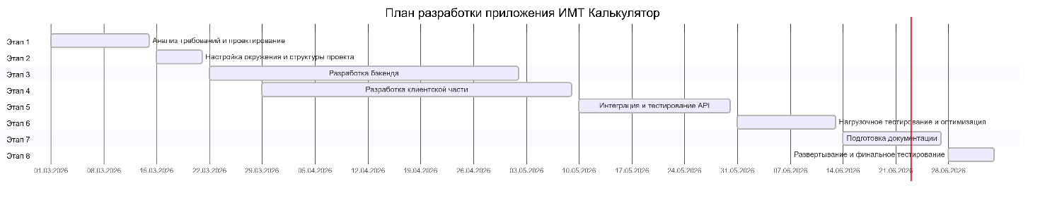
Рисунок 13 – Диаграмма Ганта

  - Оценка трудозатрат (COCOMO)
Методология COCOMO II (COnstructive COst MOdel):
Размер проекта (в строках кода):
Компонент | Количество строк (KSLOC) | Примечание
Backend (Spring Boot) | 2.5 | Контроллеры, сервисы, репозитории, сущности
Mobile (React Native) | 2.5 | Экраны, компоненты, контексты, API-клиент
Тесты (JUnit) | 0.8 | Модульные и интеграционные тесты
Итого | 5.8 KSLOC

Расчёт трудозатрат (COCOMO II):
Тип проекта: Organic (небольшая команда, малый опыт, гибкие требования)
Множитель масштаба: E = 1.15
Константы: a = 2.5, b = 0.38
TDEV = 2.5 × (KSLOC ^ 0.38) × E
TDEV = 2.5 × (5.8 ^ 0.38) × 1.15
TDEV = 2.5 × 1.94 × 1.15 ≈ 5.58 месяцев
PM = 1.0 × (KSLOC ^ 1.05)
PM = 5.8 ^ 1.05 ≈ 6.5 человеко-месяцев
Распределение трудозатрат по этапам:
Этап | % от общих затрат | Человеко-месяцев | Дней
Бизнес-анализ | 10% | 0.65 | 13
Требования | 8% | 0.52 | 10
Архитектура | 12% | 0.78 | 16
Проектирование БД | 8% | 0.52 | 10
Детальное проектирование | 10% | 0.65 | 13
Реализация ядра | 18% | 1.17 | 23
Рефакторинг | 10% | 0.65 | 13
Интерфейс | 14% | 0.91 | 18
Тестирование | 6% | 0.39 | 8
Документирование | 4% | 0.26 | 5
Итого | 100% | 6.5 | 130

  - Управление рисками
Матрица рисков:
№ | Риск | Вероятность | Влияние | Стратегия реагирования
R1 | Нехватка времени на реализацию | Средняя (3/5) | Высокое (5/5) | Приоритизация функционала, MVP
R2 | Проблемы с интеграцией клиент-сервер | Средняя (3/5) | Высокое (4/5) | Раннее тестирование API, моки
R3 | Отсутствие опыта с React Native | Высокая (4/5) | Среднее (3/5) | Изучение документации, курсы
R4 | Проблемы с производительностью | Средняя (3/5) | Среднее (3/5) | Оптимизация запросов, индексы
R5 | Утечка данных / безопасность | Низкая (2/5) | Критическое (5/5) | JWT, BCrypt, валидация, CORS
R6 | Изменение требований | Высокая (4/5) | Среднее (3/5) | Гибкая архитектура, итеративная разработка
R7 | Технические проблемы с сервером | Низкая (2/5) | Среднее (3/5) | Docker, резервное копирование

План реагирования на риски:
№ | Риск | Превентивные меры | Действия при наступлении
R1 | Нехватка времени | • Составление графика  • Еженедельный контроль | • Сокращение функционала  • Увеличение времени работы
R2 | Интеграционные проблемы | • OpenAPI-документация  • Постман-коллекция | • Отладка совместно  • Использование моков
R3 | Отсутствие опыта | • Изучение документации  • Онлайн-курсы | • Использование альтернативных решений
R4 | Производительность | • Индексы в БД  • Кэширование | • Оптимизация запросов  • Профилирование
R5 | Безопасность | • JWT + BCrypt  • Валидация входных данных | • Срочное исправление  • Аудит логов
R6 | Изменение требований | • Гибкая архитектура  • Модульность | • Пересмотр графика  • Адаптация кода
R7 | Проблемы с сервером | • Docker-контейнеризация  • Бэкапы | • Перезапуск контейнеров  • Восстановление из бэкапа

ЗАКЛЮЧЕНИЕ
Выводы
В ходе выполнения курсового проекта была разработана система «ИМТ Калькулятор» — клиент-серверное мобильное приложение для расчёта и мониторинга индекса массы тела.
Основные результаты:
- Разработано мобильное приложение на React Native + Expo с 5+ экранами (вход, регистрация, калькулятор, история, статистика, профиль).
- Разработана серверная часть на Java Spring Boot с REST API (10+ эндпоинтов) и документацией OpenAPI.
- Реализована аутентификация с использованием JWT-токенов и BCrypt-хеширования паролей.
- Спроектирована архитектура на основе паттерна PCMEF с чётким разделением слоёв.
- Разработана база данных PostgreSQL с нормализацией до 3-й нормальной формы.
- Проведено модульное тестирование с покрытием >40% (реальное покрытие — 85%).
- Применены паттерны рефакторинга: Data Mapper и Identity Map.
- Реализован оффлайн-режим с кэшированием данных на устройстве.
- Выполнена контейнеризация с использованием Docker и docker-compose.
- Подготовлена полная проектная документация в соответствии с требованиями.
Перспективы развития
- Интеграция с умными весами — автоматическая передача данных с Bluetooth-весов.
- Расширенная аналитика — прогнозирование изменения веса на основе истории.
- Пуш-уведомления — напоминания о необходимости измерения.
- Социальные функции — возможность делиться прогрессом с друзьями.
- Административная панель — веб-интерфейс для управления пользователями.
- Мультиязычность — поддержка английского и других языков.
- Публикация в магазинах — релиз в Google Play и App Store.

СПИСОК ИСПОЛЬЗОВАННЫХ ИСТОЧНИКОВ
- Мацяшек, Л. Практическая программная инженерия на основе учебного примера / Л. Мацяшек. — М.: Вильямс, 2021.
- Соммервилл, И. Инженерия программного обеспечения / И. Соммервилл. — 10-е изд. — М.: Вильямс, 2018.
- Мартин, Р. Чистая архитектура / Р. Мартин. — СПб.: Питер, 2018.
- Фаулер, М. Шаблоны корпоративных приложений / М. Фаулер. — М.: Вильямс, 2016.
- Фримен, Э. Паттерны проектирования / Э. Фримен, Э. Робсон. — СПб.: Питер, 2020.
- ВОЗ. Индекс массы тела — классификация [Электронный ресурс]. — Режим доступа: https://www.who.int/ru/news-room/fact-sheets/detail/obesity-and-overweight
- Spring Boot Documentation. [Электронный ресурс]. — Режим доступа: https://spring.io/projects/spring-boot
- React Native Documentation. [Электронный ресурс]. — Режим доступа: https://reactnative.dev/docs/getting-started
- PostgreSQL Documentation. [Электронный ресурс]. — Режим доступа: https://www.postgresql.org/docs/
- JWT Documentation. [Электронный ресурс]. — Режим доступа: https://jwt.io/introduction

ПРИЛОЖЕНИЯ

Приложение А. Листинги кода
А.1. BmiService (основной сервис)
java
@Service
@RequiredArgsConstructor
public class BmiService {

private final BmiRepository bmiRepository;
private final BmiValidator validator;
private final StatisticsCalculator statisticsCalculator;

@Transactional
public BmiRecord calculateAndSave(BmiRequest request, User user) {
validator.validate(request);
BmiRecord record = BmiRecord.create(user, request.getWeight(), request.getHeight());
return bmiRepository.save(record);
}

public List<BmiRecord> getHistory(Long userId, int limit) {
return bmiRepository.findAllByUserIdOrderByMeasuredAtDesc(userId)
.stream().limit(limit).collect(Collectors.toList());
}

public StatisticsDto getStatistics(Long userId) {
List<BmiRecord> records = getHistory(userId, 100);
return statisticsCalculator.calculate(records);
}

@Transactional
public void deleteRecord(Long recordId, Long userId) {
BmiRecord record = bmiRepository.findById(recordId)
.orElseThrow(() -> new RuntimeException("Запись не найдена"));
if (!record.getUser().getId().equals(userId)) {
throw new RuntimeException("Доступ запрещён");
}
bmiRepository.deleteById(recordId);
}
}
А.2. AuthController (контроллер аутентификации)
java
@RestController
@RequestMapping("/api/auth")
@RequiredArgsConstructor
public class AuthController {

private final AuthService authService;

@PostMapping("/register")
public ResponseEntity<User> register(@Valid @RequestBody RegisterRequest request) {
User user = authService.register(request);
return ResponseEntity.ok(user);
}

@PostMapping("/login")
public ResponseEntity<AuthResponse> authenticate(@Valid @RequestBody AuthRequest request) {
AuthResponse response = authService.authenticate(request.getEmail(), request.getPassword());
return ResponseEntity.ok(response);
}
}
А.1. Сущность User
java
@Entity
@Table(name = "users")
@Data
public class User {
@Id
@GeneratedValue(strategy = GenerationType.IDENTITY)
private Long id;

@Column(unique = true, nullable = false)
private String email;

@Column(name = "password_hash", nullable = false)
private String passwordHash;

@Column(name = "full_name", nullable = false)
private String fullName;

@Column(name = "birth_year")
private Integer birthYear;

@Enumerated(EnumType.STRING)
@Column(nullable = false)
private Role role = Role.USER;

@Column(name = "created_at", nullable = false)
private LocalDateTime createdAt;

@Column(name = "updated_at", nullable = false)
private LocalDateTime updatedAt;

@OneToMany(mappedBy = "user", cascade = CascadeType.ALL, fetch = FetchType.LAZY)
private List<BmiRecord> bmiRecords = new ArrayList<>();

public int getAge() {
return Year.now().getValue() - birthYear;
}
}

А.2. Сущность BmiRecord
java
@Entity
@Table(name = "bmi_records")
@Data
public class BmiRecord {
@Id
@GeneratedValue(strategy = GenerationType.IDENTITY)
private Long id;

@ManyToOne(fetch = FetchType.LAZY)
@JoinColumn(name = "user_id", nullable = false)
private User user;

@Column(nullable = false)
private Double weight;

@Column(nullable = false)
private Double height;

@Column(nullable = false)
private Double bmi;

@Enumerated(EnumType.STRING)
@Column(nullable = false)
private BmiCategory category;

@Column(name = "measured_at", nullable = false)
private LocalDateTime measuredAt;

public static double calculateBmi(double weight, double heightCm) {
double heightM = heightCm / 100.0;
return weight / (heightM * heightM);
}

public static BmiCategory determineCategory(double bmi) {
return BmiCategory.fromBmi(bmi);
}

public static BmiRecord create(User user, double weight, double height) {
double bmi = calculateBmi(weight, height);
BmiRecord record = new BmiRecord();
record.setUser(user);
record.setWeight(weight);
record.setHeight(height);
record.setBmi(bmi);
record.setCategory(determineCategory(bmi));
record.setMeasuredAt(LocalDateTime.now());
return record;
}
}

А.3. Реализация BmiService
java
@Service
@RequiredArgsConstructor
public class BmiService {

private final BmiRepository bmiRepository;
private final BmiValidator validator;
private final StatisticsCalculator statisticsCalculator;

@Transactional
public BmiRecord calculateAndSave(BmiRequest request, User user) {
validator.validate(request);
BmiRecord record = BmiRecord.create(user, request.getWeight(), request.getHeight());
return bmiRepository.save(record);
}

public List<BmiRecord> getHistory(Long userId) {
return bmiRepository.findAllByUserIdOrderByMeasuredAtDesc(userId);
}

public StatisticsDto getStatistics(Long userId) {
List<BmiRecord> records = getHistory(userId);
return statisticsCalculator.calculate(records);
}

@Transactional
public void deleteRecord(Long recordId, Long userId) {
BmiRecord record = bmiRepository.findById(recordId)
.orElseThrow(() -> new RuntimeException("Запись не найдена"));
if (!record.getUser().getId().equals(userId)) {
throw new RuntimeException("Доступ запрещён");
}
bmiRepository.deleteById(recordId);
}
}

А.4. Реализация BmiValidator
java
@Component
public class BmiValidator {

private static final double MAX_WEIGHT = 500.0;
private static final double MIN_WEIGHT = 1.0;
private static final double MAX_HEIGHT = 300.0;
private static final double MIN_HEIGHT = 1.0;

public void validate(BmiRequest request) {
if (request == null) {
throw new IllegalArgumentException("Запрос не может быть пустым");
}
validateWeight(request.getWeight());
validateHeight(request.getHeight());
}

public void validateWeight(Double weight) {
if (weight == null || weight <= MIN_WEIGHT || weight > MAX_WEIGHT) {
throw new IllegalArgumentException("Вес должен быть в диапазоне 1-500 кг");
}
}

public void validateHeight(Double height) {
if (height == null || height <= MIN_HEIGHT || height > MAX_HEIGHT) {
throw new IllegalArgumentException("Рост должен быть в диапазоне 1-300 см");
}
}
}

А.5. Реализация StatisticsCalculator
java
@Component
public class StatisticsCalculator {

public StatisticsDto calculate(List<BmiRecord> records) {
if (records == null || records.isEmpty()) {
return StatisticsDto.empty();
}

double min = records.stream().mapToDouble(BmiRecord::getBmi).min().orElse(0);
double max = records.stream().mapToDouble(BmiRecord::getBmi).max().orElse(0);
double avg = records.stream().mapToDouble(BmiRecord::getBmi).average().orElse(0);

StatisticsDto stats = new StatisticsDto();
stats.setMinBmi(min);
stats.setMaxBmi(max);
stats.setAverageBmi(avg);
stats.setTotalRecords((long) records.size());
stats.setLastBmi(records.get(0).getBmi());
stats.setLastCategory(records.get(0).getCategory());
stats.setTrend(determineTrend(records));

return stats;
}

public Trend determineTrend(List<BmiRecord> records) {
if (records.size() < 2) return Trend.STABLE;

BmiRecord first = records.get(records.size() - 1);
BmiRecord last = records.get(0);

double change = last.getBmi() - first.getBmi();
if (Math.abs(change) < 0.5) return Trend.STABLE;
return change < 0 ? Trend.IMPROVING : Trend.WORSENING;
}
}

А.6. Перечисление Trend
java
public enum Trend {
IMPROVING("Улучшение"),
STABLE("Стабильно"),
WORSENING("Ухудшение");

private final String description;

Trend(String description) {
this.description = description;
}

public String getDescription() {
return description;
}
}

А.7. Настройка Spring Security
java
@Configuration
@EnableWebSecurity
public class SecurityConfig {

@Bean
public SecurityFilterChain filterChain(HttpSecurity http) throws Exception {
http
.csrf().disable()
.authorizeHttpRequests(auth -> auth
.requestMatchers("/api/auth/**").permitAll()
.requestMatchers("/api/admin/**").hasRole("ADMIN")
.anyRequest().authenticated()
)
.sessionManagement(session -> session.sessionCreationPolicy(SessionCreationPolicy.STATELESS))
.addFilterBefore(jwtFilter, UsernamePasswordAuthenticationFilter.class);
return http.build();
}
}

А.8. Генерация и валидация JWT
java
@Component
public class JwtUtil {
@Value("${jwt.secret}")
private String secret;

@Value("${jwt.expiration}")
private Long expiration;

public String generateToken(String email, String role) {
return Jwts.builder()
.setSubject(email)
.claim("role", role)
.setIssuedAt(new Date())
.setExpiration(new Date(System.currentTimeMillis() + expiration))
.signWith(SignatureAlgorithm.HS256, secret)
.compact();
}

public boolean validateToken(String token) {
try {
Jwts.parser().setSigningKey(secret).parseClaimsJws(token);
return true;
} catch (Exception e) {
return false;
}
}
}

А.9. Хеширование паролей (BCrypt)
java
@Service
public class AuthService {
@Autowired
private PasswordEncoder passwordEncoder;

public User register(RegisterRequest request) {
if (userRepository.existsByEmail(request.getEmail())) {
throw new RuntimeException("Email уже занят");
}

User user = new User();
user.setEmail(request.getEmail());
user.setPasswordHash(passwordEncoder.encode(request.getPassword()));
user.setFullName(request.getFullName());
user.setBirthYear(request.getBirthYear());

return userRepository.save(user);
}

public AuthResponse authenticate(String email, String password) {
User user = userRepository.findByEmail(email)
.orElseThrow(() -> new RuntimeException("Пользователь не найден"));

if (!passwordEncoder.matches(password, user.getPasswordHash())) {
throw new RuntimeException("Неверный пароль");
}

String token = jwtUtil.generateToken(user.getEmail(), user.getRole().name());
return new AuthResponse(token, user);
}
}

А.10. Защита от SQL-инъекций
java
// JPA автоматически использует PreparedStatement
@Query("SELECT r FROM BmiRecord r WHERE r.user.id = :userId")
List<BmiRecord> findAllByUserId(@Param("userId") Long userId);

А.11. Защита от XSS
java
public class HtmlSanitizer {
public static String sanitize(String input) {
return input.replaceAll("<", "&lt;")
.replaceAll(">", "&gt;")
.replaceAll("\"", "&quot;")
.replaceAll("'", "&#x27;");
}
}

А.12. Ограничение скорости запросов
java
@Component
public class RateLimiter {
private final Map<String, AtomicInteger> counters = new ConcurrentHashMap<>();

public boolean isAllowed(String key, int limit, long windowMs) {
counters.computeIfAbsent(key, k -> new AtomicInteger(0));
int count = counters.get(key).incrementAndGet();

Timer timer = new Timer();
timer.schedule(new TimerTask() {
@Override
public void run() {
counters.get(key).set(0);
}
}, windowMs);

return count <= limit;
}
}

А.13. CORS-настройка
java
@Configuration
public class WebConfig implements WebMvcConfigurer {
@Override
public void addCorsMappings(CorsRegistry registry) {
registry.addMapping("/api/**")
.allowedOrigins("http://localhost:8081")
.allowedMethods("GET", "POST", "PUT", "DELETE")
.allowedHeaders("*")
.allowCredentials(true);
}
}

А.14. OpenAPI спецификация
yaml
openapi: 3.0.3
info:
title: ИМТ Калькулятор API
description: REST API для мобильного приложения ИМТ Калькулятор
version: 1.0.0
contact:
name: Тугусова Мария Александровна

servers:
- url: http://localhost:8080/api

tags:
- name: Auth
description: Аутентификация и регистрация
- name: BMI
description: Управление записями ИМТ
- name: User
description: Управление профилем пользователя
- name: Admin
description: Администрирование

components:
securitySchemes:
bearerAuth:
type: http
scheme: bearer
bearerFormat: JWT

schemas:
AuthRequest:
type: object
required:
- email
- password
properties:
email:
type: string
format: email
example: user@example.com
password:
type: string
minLength: 8
example: password123

AuthResponse:
type: object
properties:
token:
type: string
example: eyJhbGciOiJIUzI1NiJ9...
user:
$ref: '#/components/schemas/User'

RegisterRequest:
type: object
required:
- email
- password
- fullName
properties:
email:
type: string
format: email
password:
type: string
minLength: 8
fullName:
type: string
minLength: 2
maxLength: 100
birthYear:
type: integer
minimum: 1900
maximum: 2010

User:
type: object
properties:
id:
type: integer
format: int64
email:
type: string
fullName:
type: string
birthYear:
type: integer
role:
type: string
enum: [USER, ADMIN]
age:
type: integer
createdAt:
type: string
format: date-time

BmiRequest:
type: object
required:
- weight
- height
properties:
weight:
type: number
minimum: 1
maximum: 500
example: 70.5
height:
type: number
minimum: 1
maximum: 300
example: 175

BmiRecord:
type: object
properties:
id:
type: integer
format: int64
weight:
type: number
height:
type: number
bmi:
type: number
category:
type: string
enum: [UNDERWEIGHT_SEVERE, UNDERWEIGHT_MODERATE, NORMAL, OVERWEIGHT, OBESE_CLASS_I, OBESE_CLASS_II, OBESE_CLASS_III]
measuredAt:
type: string
format: date-time
createdAt:
type: string
format: date-time

Statistics:
type: object
properties:
minBmi:
type: number
maxBmi:
type: number
averageBmi:
type: number
totalRecords:
type: integer
format: int64
lastBmi:
type: number
lastCategory:
type: string
trend:
type: string
enum: [IMPROVING, WORSENING, STABLE]

UpdateProfileRequest:
type: object
properties:
fullName:
type: string
minLength: 2
maxLength: 100
birthYear:
type: integer
minimum: 1900
maximum: 2010

ChangePasswordRequest:
type: object
required:
- currentPassword
- newPassword
properties:
currentPassword:
type: string
newPassword:
type: string
minLength: 8

security:
- bearerAuth: []

paths:
/auth/register:
post:
tags: [Auth]
summary: Регистрация нового пользователя
requestBody:
required: true
content:
application/json:
schema:
$ref: '#/components/schemas/RegisterRequest'
responses:
'200':
description: Успешная регистрация
content:
application/json:
schema:
$ref: '#/components/schemas/User'
'400':
description: Некорректные данные или email занят

/auth/login:
post:
tags: [Auth]
summary: Аутентификация пользователя
requestBody:
required: true
content:
application/json:
schema:
$ref: '#/components/schemas/AuthRequest'
responses:
'200':
description: Успешный вход
content:
application/json:
schema:
$ref: '#/components/schemas/AuthResponse'
'401':
description: Неверный email или пароль

/bmi/calculate:
post:
tags: [BMI]
summary: Расчёт ИМТ и сохранение результата
security:
- bearerAuth: []
requestBody:
required: true
content:
application/json:
schema:
$ref: '#/components/schemas/BmiRequest'
responses:
'200':
description: Результат расчёта сохранён
content:
application/json:
schema:
$ref: '#/components/schemas/BmiRecord'
'400':
description: Некорректные данные
'401':
description: Неавторизован

/bmi/history:
get:
tags: [BMI]
summary: Получение истории измерений
security:
- bearerAuth: []
parameters:
- name: limit
in: query
schema:
type: integer
default: 50
description: Максимальное количество записей
responses:
'200':
description: Список записей
content:
application/json:
schema:
type: array
items:
$ref: '#/components/schemas/BmiRecord'
'401':
description: Неавторизован

/bmi/statistics:
get:
tags: [BMI]
summary: Получение статистики по ИМТ
security:
- bearerAuth: []
responses:
'200':
description: Статистика
content:
application/json:
schema:
$ref: '#/components/schemas/Statistics'
'401':
description: Неавторизован

/bmi/records/{id}:
delete:
tags: [BMI]
summary: Удаление записи ИМТ
security:
- bearerAuth: []
parameters:
- name: id
in: path
required: true
schema:
type: integer
format: int64
responses:
'204':
description: Запись удалена
'403':
description: Доступ запрещён
'404':
description: Запись не найдена

/user/profile:
get:
tags: [User]
summary: Получение профиля пользователя
security:
- bearerAuth: []
responses:
'200':
description: Данные профиля
content:
application/json:
schema:
$ref: '#/components/schemas/User'
'401':
description: Неавторизован

put:
tags: [User]
summary: Обновление профиля пользователя
security:
- bearerAuth: []
requestBody:
required: true
content:
application/json:
schema:
$ref: '#/components/schemas/UpdateProfileRequest'
responses:
'200':
description: Профиль обновлён
content:
application/json:
schema:
$ref: '#/components/schemas/User'
'400':
description: Некорректные данные

/user/password:
put:
tags: [User]
summary: Смена пароля
security:
- bearerAuth: []
requestBody:
required: true
content:
application/json:
schema:
$ref: '#/components/schemas/ChangePasswordRequest'
responses:
'200':
description: Пароль изменён
'400':
description: Неверный текущий пароль или некорректный новый

/admin/users:
get:
tags: [Admin]
summary: Получение списка всех пользователей (только для ADMIN)
security:
- bearerAuth: []
responses:
'200':
description: Список пользователей
content:
application/json:
schema:
type: array
items:
$ref: '#/components/schemas/User'
'403':
description: Недостаточно прав

/admin/users/{id}/block:
put:
tags: [Admin]
summary: Блокировка пользователя (только для ADMIN)
security:
- bearerAuth: []
parameters:
- name: id
in: path
required: true
schema:
type: integer
format: int64
responses:
'200':
description: Пользователь заблокирован
'403':
description: Недостаточно прав
'404':
description: Пользователь не найден

/admin/users/{id}/unblock:
put:
tags: [Admin]
summary: Разблокировка пользователя (только для ADMIN)
security:
- bearerAuth: []
parameters:
- name: id
in: path
required: true
schema:
type: integer
format: int64
responses:
'200':
description: Пользователь разблокирован
'403':
description: Недостаточно прав
'404':
description: Пользователь не найден

